الوشاح | اللب | التراكيب الجيولوجية الثانوية (التكتونية) | التراكيب الجيولوجية الأولية | الفالق العادي | الفالق  المعكوس | (الهورست السواتر) | الباب الاول افرع علم الجيولوجيا  الخندقي (الخسفى | الفالق الدسر | فوالق سلمية | - الطفوح البركانية | - المواد المفتتة
يتكون من الحديد والماغنسيوم والسيليكون  سمكه حوالي 2900 كم  أكثر من 80% من حجم الأرض  سمكه 350 كم صخوره لدنة مائعة كأنها سوائل فتسمح بانتشار دوامات تيارات الحمل وتساعد على حركة القارات | مصهور الحديد والنيكل والكروم  قطره 3486 كم .حجمها سدس حجم الأرض .وثلث كتلتها - ملايين الضغط الجوي- الحرارة من5000 º م  لب خارجى (سائل) سمكة 2100 كم  لب الارض هو المسئول عن المجال المغناطيسى للارض لانه يتكون من صخور منصهرة من الحديد والنيكل والكروم - الضغط 3 مليون ضغط جوى وكثافة 10 جم/سم3  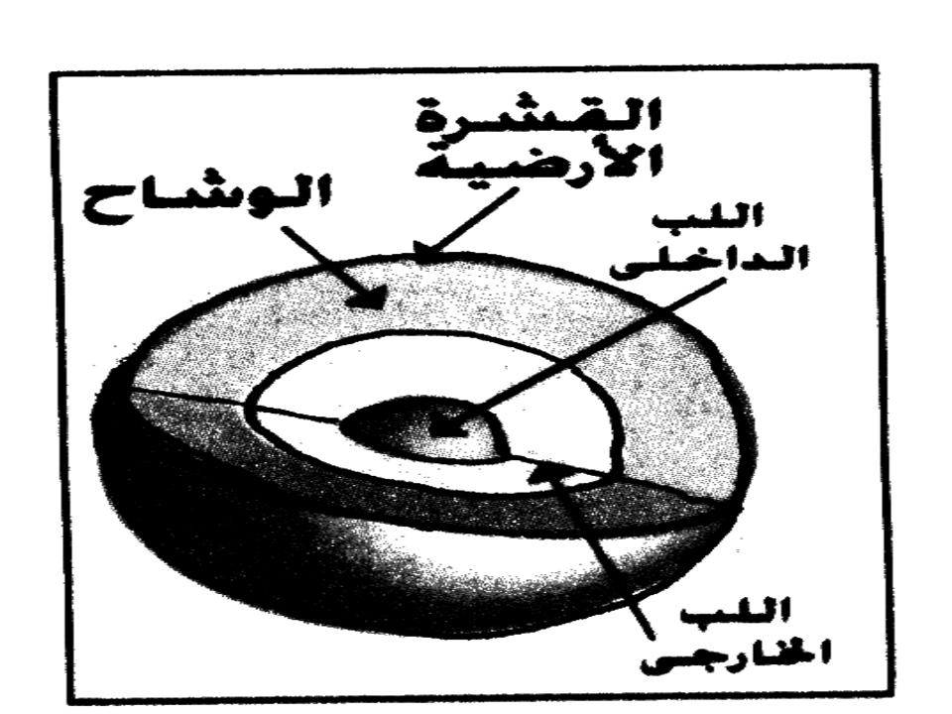 | 1-هى التشققات والتصدعات الضخمة والالتواءات العنيفة التى تشوه الصخور  2- تسمى تكتونية لانها تكونت بفعل القوى المنبعثة من باطن الأرض  3-ينتج عنها الزلازل وهياج البحار والمحيطات وتقدم مياهها أو انحسارها عن اليابسة وزحزحة القارات  -مثل 1-الطيات(الثنيات ) 2-الفوالق 3- الفواصل | 1-التراكيب التى تتكون بالصخور تحت عوامل مناخية وبيئية خاصة ( الرياح الجفاف والحرارة والتيارات المائية  2-لا تتأثر بفعل القوى المنبعثة من الأرض  -مثل (التشققات الطينية - علامات النيم - التدرج الطبقي -لتطبق المتقاطع) | هو الكسر الناتج عن الشد  وتتحرك صخور الحائط العلوى الى أسفل  بالنسبة لصخور الحائط السفلى | هو الكسر الناتج عن الضغط  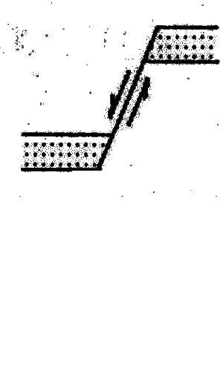  وتتحرك صخور الحائط العلوى الى أعلى بالنسبة لصخور الحائط السفلى | 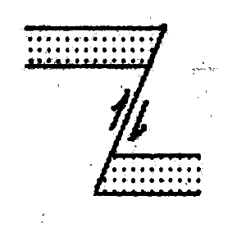  وهى فوالق بارزة تتأثر الصخور بفالقين يتحدان فى صخور الحائط السفلى  1-نشعر بالاختناق فى الإرتفاعات العالية؟ لنقص الأكسجين كلما ارتفعنا لأعلى 2- لا تصل الجسيمات الذرية المشحونة للأرض؟ - المجال المغناطيسي(احزمة فان الن الاشعاعية) للأرض وامتداده لإرتفاعات عالية يجعل الجسيمات الذرية المشحونة تدور فى أحزمة حول الأرض فلا تصل للأرض  3- ينعدم الضغط فى الارتفاعات العاية؟ لان الضغط يقل بمقدار نصف قيمته كلما ارتفعنا 5.5 كم4-لا تصل الشهب والنيازك للأرض ؟ لا تصل الشهب والنيازك لان سمك الهواء يسبب احتراق وتفتت الشهب والنيازك  5- لاتصل للأرض الأشعة الكونية (فوق البنفسجية) ؟ بسبب طبقة الأوزون 6- حدوث ثقب (تاكل ) فى طبقة الاوزون؟ بسبب 1- تكرار صعود وهبوط الطائرات النفاثة إطلاق الصواريخ التى تحمل الأقمار الفضائية وسفن الفضاء  3-المعطرات والمبيدات المحملة على غازات عالية التطاير(الفريونات والايروسولات | هى كتل منخفضة تتأثر الصخور بفالقين يتحدان فى صخور الحائط العلوى | مستوى الفالق أفقي تقريباً (شديد الميل)  ويسمى زحفى لان صخورة المهشمة تزحف أفقياً | اتجاة الميل واحد فى المجموعة ويشبه درجات السلم | هي اللافا المتصلده خرجت من فوهة البراكين  الطية(المقعرة)  نسيجها زجاجي ( غير متبلور) نظراً للتبريد المفاجئ والسريع عندما تصطدم بالهواء أو الماء  شكلها إما : حبال أو مخدات (أو سائد)  سمكها مئات الأمتار | البريشيا البركانية  قطع صخرية ذات زوايا حادة - تنتج من تكسير أعناق البراكين  الرماد البركاني حبيبات دقيقة الحجم تحملها الرياح لمسافات بعيدة وتترسب في مناطق قارية أو بحرية  الظواهر البنائية المصاحبة للفوالق 1- أنصقال جانبي الفالق مع وجود خطوط موازية  2- تكوين صخور مهشمة . 3- ترسب معادن مثل الكالسيت لصعود مياه معدنية فى الشقوق على طول مستوى الفالق كما توجد خامات معدنية ذات قيمة اقتصادية مثل المنجنيز والنحاس والقصدير .  4- تصاعد مياه ونافورات ساخنة ( عيون حلوان والعين السخنة ) وحمام فرعون
  المستوى المحوري | هو المستوى الذي يقسم الطية إلى قسمين متماثلين ومتشابهين تماماً
  جناحى الطية | هما كتلتى الصخور على جانبى المستوى المحورى للطية
  محور الطية | هو الخط الوهمى الذى تميل عنده صخور أحد جانبى الطية فى اتجاه مضاد للجانب الآخر
  واجهتى الطية | هما جزئى الطية الأمامى والخلفى عند النظر من الاتجاه العمودى على مستواها المحورى
  جيولوجيا التضاريس | يختص بدراسة شكل الأرض ومعالمها الطوبوغرافية المختلفة( جيومورفولوجيا)
  جيولوجيا الترسيب | يختص بدراسة عمليات الترسيب وظروفهاالمختلفة
  جيولوجيا البترول | يختص بدراسة أماكن البترول ونشأتة وكيفية استخراجة0(الجيوفيزياء)
  جيولوجيا التعدين | يختص بدراسة للخامات المعدنية والمناجم وكيفية استخراج الخامات منها0

